Mkdir 创建目录
touch a.cpp 创建a.cpp文件
build_depend 和 run_depend 两个描述符分别指定了程序包编译和运行的依赖项，通常是所用到的库文件的名称。在这里我们指定了三个编译和运行时依赖项，分别是roscpp（编写C++ ROS节点），sensor_msgs（定义了激光雷达的msg），pcl_ros（连接ROS和pcl库）
source devel/setup.bash 配置环境变量
在运行功能包前应该配置环境变量
source devel/setup.bash

在ROS项目中引入PCL库

在此我们假定读者已经自行安装好ROS kinetic 的完整版，首先在我们的catkin workspace中新建一个package，我们将它命名为pcl_test,可以通过如下指令生成workspace和package：

cd ~
mkdir -p pcl_ws/src
cd pcl_ws
catkin_make
source devel/setup.bash
cd src
catkin_create_pkg pcl_test roscpp sensor_msgs pcl_ros

这样，我们就新建了一个workspace，用于学习PCL，同时新建了一个名为pcl_test的package，这个ROS包依赖于roscpp，sensor_msgs, pcl_ros这几个包，我们修改pcl_test包下的CMakeList文件以及package.xml配置文件，如下：

package.xml 文件：

<?xml version="1.0"?>
<package>
<name>pcl_test</name>
<version>0.0.1</version>
<description>The pcl_test package</description>

<maintainer email="shenzb12@lzu.edu.cn">adam</maintainer>

<license>MIT</license>

<buildtool_depend>catkin</buildtool_depend>
<build_depend>roscpp</build_depend>
<build_depend>sensor_msgs</build_depend>
<build_depend>pcl_ros</build_depend>

<run_depend>roscpp</run_depend>
<run_depend>sensor_msgs</run_depend>
<run_depend>pcl_ros</run_depend>
</package>

CMakeList.txt 文件：

cmake_minimum_required(VERSION 2.8.3)
project(pcl_test)

add_compile_options(-std=c++11)

find_package(catkin REQUIRED COMPONENTS
pcl_ros
roscpp
sensor_msgs
)

catkin_package(
INCLUDE_DIRS include
CATKIN_DEPENDS roscpp sensor_msgs pcl_ros
)

include_directories(
include
${catkin_INCLUDE_DIRS}
)
link_directories(${PCL_LIBRARY_DIRS})

add_executable(${PROJECT_NAME}_node src/pcl_test_node.cpp src/pcl_test_core.cpp)

target_link_libraries(${PROJECT_NAME}_node
${catkin_LIBRARIES}
${PCL_LIBRARIES}
)

package.xml的内容很简单，实际上就是这个包的描述文件，build_depend 和 run_depend 两个描述符分别指定了程序包编译和运行的依赖项，通常是所用到的库文件的名称。在这里我们指定了三个编译和运行时依赖项，分别是roscpp（编写C++ ROS节点），sensor_msgs（定义了激光雷达的msg），pcl_ros（连接ROS和pcl库）。

同样的，在CMakeList中，我们通过find_package查找这三个包的路径，然后将三个包添加到 CATKIN_DEPENDS, 在使用pcl库前，需要将PCL库的路径链接，通过link_directories($
{PCL_LIBRARY_DIRS})来完成，并在最后的target_link_libraries中添加${PCL_LIBRARIES}。
- 编辑cpp文件
在src文件夹下新建文档，并重命名为VoxelGrid_filter.cpp。
复制下面的代码到文件中：

#include <ros/ros.h>
// PCL specific includes
#include <sensor_msgs/PointCloud2.h>
#include <pcl_conversions/pcl_conversions.h>
#include <pcl/point_cloud.h>
#include <pcl/point_types.h>

#include <pcl/filters/voxel_grid.h>

ros::Publisher pub;

void
cloud_cb (const sensor_msgs::PointCloud2ConstPtr& cloud_msg)
{
// Container for original & filtered data
pcl::PCLPointCloud2* cloud = new pcl::PCLPointCloud2;
pcl::PCLPointCloud2ConstPtr cloudPtr(cloud);
pcl::PCLPointCloud2 cloud_filtered;

// Convert to PCL data type
pcl_conversions::toPCL(*cloud_msg, *cloud);

// Perform the actual filtering
pcl::VoxelGrid<pcl::PCLPointCloud2> sor;
sor.setInputCloud (cloudPtr);
sor.setLeafSize (0.1, 0.1, 0.1);
sor.filter (cloud_filtered);

// Convert to ROS data type
sensor_msgs::PointCloud2 output;
pcl_conversions::moveFromPCL(cloud_filtered, output);

// Publish the data
pub.publish (output);
}

int
main (int argc, char** argv)
{
// Initialize ROS
ros::init (argc, argv, "my_pcl_tutorial");
ros::NodeHandle nh;

// Create a ROS subscriber for the input point cloud
ros::Subscriber sub = nh.subscribe<sensor_msgs::PointCloud2> ("velodyne_points", 1, cloud_cb);

// Create a ROS publisher for the output point cloud
pub = nh.advertise<sensor_msgs::PointCloud2> ("filtered_points", 1);

// Spin
ros::spin ();
}
- 编写launch文件
在src文件夹下新建pcl_VoxelGrid.launch文件，添加下面内容：

<launch>
<node pkg="pcl_VoxelGrid" type="pcl_VoxelGrid_node" name="pcl_VoxelGrid_node" output="screen"/>
</launch>

7、编译功能包
回到工作空间的根目录进行编译：

$ cd ~/catkin_ws/
$ catkin_make

在devel/lib目录下会生成节点的可执行文件：pcl_VoxelGrid_node
在命令下可用roslaunch命令对节点进行启动（先source，不然可能找不到package）：

$ source devel/setup.bash
$ roslaunch pcl_test pcl_VoxelGrid.launch
新建终端，并运行我们的测试bag
rosbag play pcl.bag
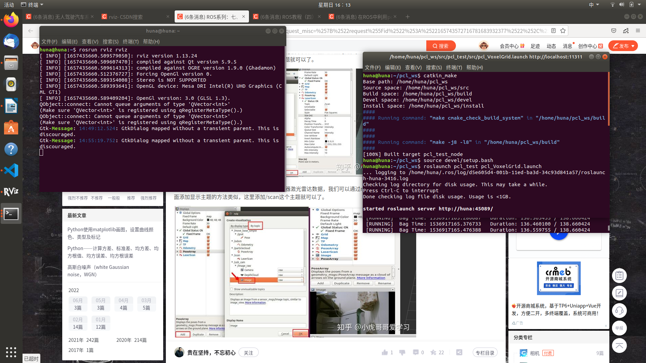

打开第三个终端，启动Rviz：

rosrun rviz rviz

配置Rviz的Frame为velodyne，并且加载原始点云和过滤以后的点云的display
